 | Министерство науки и высшего образования Российской Федерации  Калужский филиал федерального государственного автономного образовательного учреждения высшего образования  «Московский государственный технический университет  имени Н.Э. Баумана  (национальный исследовательский университет)»  (КФ МГТУ им. Н.Э. Баумана)

ФАКУЛЬТЕТ ИУК Информатика и управление
КАФЕДРА ИУК4 Программное обеспечение ЭВМ, информационные технологии

ЛАБОРАТОРНАЯ РАБОТА №1

«Введение в OpenGL»

по дисциплине: «Компьютерная графика»

Выполнил: студент группы ИУК4-43Б |  |  |  | Афанасьева Ю.Р.
 |  | (Подпись) |  | (И.О. Фамилия)
Проверил: |  |  |  | Тихонович Е.О.
 |  | (Подпись) |  | (И.О. Фамилия)
Дата сдачи (защиты):
Результаты сдачи (защиты):
- Балльная оценка:
- Оценка:

Калуга, 2026

Цель: формирование практических навыков по работе с проекционной матрицей средствами OpenGL, а также созданию простейших анимаций графических примитивов и их адаптации в абсолютных и относительных оконных координатах.

Задачи:
сформировать представление о методах и секторе решаемых OpenGL задач, изучить основные принципы работы OpenGL, представлять и понимать основные реализации OpenGL, знать типы данных OpenGL и специфику именования переменных, понимать основные принципы трехмерного программирования компьютерной графики, иметь представление о проекциях, уметь создавать типовой проект в различных средах разработки (Visual Studio), иметь представление о двойной буферизации.

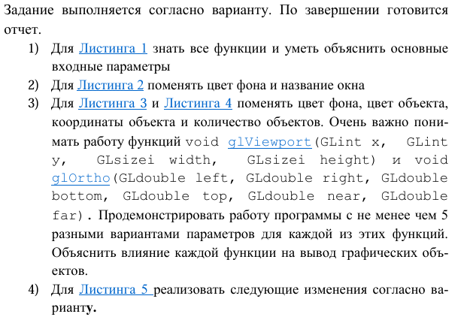
Вариант 3
Листинг 2
#include "glut.h"

void RenderScene(void)
{
// Окно очищается текущим цветом очистки
glClear(GL_COLOR_BUFFER_BIT);
// В буфер вводятся команды рисования
glFlush();
}
// Устанавливается состояние визуализации
void SetupRC(void)
{
glClearColor(0.98f, 0.625f, 0.12f, 1.0f);
}

int main(int argc, char** argv)
{
glutInit(&argc, argv);
glutInitDisplayMode(GLUT_SINGLE | GLUT_RGB);
glutCreateWindow("Listing 2");
glutDisplayFunc(RenderScene);
SetupRC();
glutMainLoop();
return 0;
}

Результаты 2


Листинг 3 и 4
#include "glut.h"
#include <stdio.h>

int currentVariant = 1;
GLfloat bgColor[4] = { 0.0f, 0.0f, 1.0f, 1.0f };
GLfloat objColor[3] = { 1.0f, 0.0f, 0.0f };
GLfloat rectCoords[4] = { -25.0f, 25.0f, 25.0f, -25.0f };
int numObjects = 1;
GLsizei windowWidth = 800;
GLsizei windowHeight = 600;

void RenderScene(void)
{
glClear(GL_COLOR_BUFFER_BIT);
for (int i = 0; i < numObjects; i++)
{
GLfloat offset = i * 30.0f;
glColor3f(objColor[0], objColor[1], objColor[2]);
glRectf(rectCoords[0] + offset, rectCoords[1] + offset,
rectCoords[2] + offset, rectCoords[3] + offset);
}
glFlush();
}
void SetupRC(void)
{
glClearColor(bgColor[0], bgColor[1], bgColor[2], bgColor[3]);
}

void ChangeSize(GLsizei w, GLsizei h)
{
GLfloat aspectRatio;
if (h == 0) h = 1;
windowWidth = w;
windowHeight = h;

if (currentVariant == 1)
{
glViewport(0, 0, w, h);
glMatrixMode(GL_PROJECTION);
glLoadIdentity();
aspectRatio = (GLfloat)w / (GLfloat)h;
if (w <= h)
glOrtho(-100.0, 100.0, -100.0 / aspectRatio, 100.0 / aspectRatio, 1.0, -1.0);
else
glOrtho(-100.0 * aspectRatio, 100.0 * aspectRatio, -100.0, 100.0, 1.0, -1.0);
}
else if (currentVariant == 2)
{
glViewport(w / 2, 0, w / 2, h);
glMatrixMode(GL_PROJECTION);
glLoadIdentity();
glOrtho(-100.0, 100.0, -100.0, 100.0, 1.0, -1.0);
}
else if (currentVariant == 3)
{
glViewport(0, 0, w / 2, h);
glMatrixMode(GL_PROJECTION);
glLoadIdentity();
glOrtho(-50.0, 50.0, -50.0, 50.0, 1.0, -1.0);
}
else if (currentVariant == 4)
{
glViewport(w / 4, h / 4, w / 2, h / 2);
glMatrixMode(GL_PROJECTION);
glLoadIdentity();
glOrtho(-200.0, 200.0, -200.0, 200.0, 1.0, -1.0);
}
else
{
glViewport(w / 3, 0, w / 3, h);
glMatrixMode(GL_PROJECTION);
glLoadIdentity();
glOrtho(-150.0, 150.0, -150.0, 150.0, 1.0, -1.0);
}
glMatrixMode(GL_MODELVIEW);
glLoadIdentity();
}

void Keyboard(unsigned char key, int x, int y)
{
switch (key)
{
case '1':
currentVariant = 1;
bgColor[0] = 0.0f; bgColor[1] = 0.0f; bgColor[2] = 1.0f;
objColor[0] = 1.0f; objColor[1] = 0.0f; objColor[2] = 0.0f;
rectCoords[0] = -25.0f; rectCoords[1] = 25.0f; rectCoords[2] = 25.0f; rectCoords[3] = -25.0f;
numObjects = 1;
break;
case '2':
currentVariant = 2;
bgColor[0] = 1.0f; bgColor[1] = 0.4f; bgColor[2] = 0.7f;
objColor[0] = 1.0f; objColor[1] = 1.0f; objColor[2] = 0.0f;
rectCoords[0] = -50.0f; rectCoords[1] = 50.0f; rectCoords[2] = 50.0f; rectCoords[3] = -50.0f;
numObjects = 2;
break;
case '3':
currentVariant = 3;
bgColor[0] = 1.0f; bgColor[1] = 0.0f; bgColor[2] = 0.0f;
objColor[0] = 1.0f; objColor[1] = 1.0f; objColor[2] = 0.0f;
rectCoords[0] = -75.0f; rectCoords[1] = 75.0f; rectCoords[2] = 75.0f; rectCoords[3] = -75.0f;
numObjects = 3;
break;
case '4':
currentVariant = 4;
bgColor[0] = 1.0f; bgColor[1] = 1.0f; bgColor[2] = 0.0f;
objColor[0] = 1.0f; objColor[1] = 0.5f; objColor[2] = 0.0f;
rectCoords[0] = -30.0f; rectCoords[1] = 30.0f; rectCoords[2] = 30.0f; rectCoords[3] = -30.0f;
numObjects = 4;
break;
case '5':
currentVariant = 5;
bgColor[0] = 1.0f; bgColor[1] = 0.5f; bgColor[2] = 0.0f;
objColor[0] = 0.0f; objColor[1] = 0.75f; objColor[2] = 1.0f;
rectCoords[0] = -20.0f; rectCoords[1] = 20.0f; rectCoords[2] = 20.0f; rectCoords[3] = -20.0f;
numObjects = 5;
break;
default:
return;
}
SetupRC();
ChangeSize(windowWidth, windowHeight);
glutPostRedisplay();
}

int main(int argc, char** argv)
{
glutInit(&argc, argv);
glutInitDisplayMode(GLUT_SINGLE | GLUT_RGB);
glutInitWindowSize(800, 600);
glutCreateWindow("Listings 3 and 4");
glutDisplayFunc(RenderScene);
glutReshapeFunc(ChangeSize);
glutKeyboardFunc(Keyboard);
SetupRC();
glutMainLoop();
return 0;
}

Результаты 3 и 4

glViewport(x, y, width, height) задаёт прямоугольную область окна, в которую выводится изображение. Параметры x и y определяют положение её левого нижнего угла, а width и height — размеры. Изменение положения перемещает область вывода, а изменение размеров масштабирует изображение и может искажать его пропорции.
glOrtho(left, right, bottom, top, near, far) задаёт границы видимого ортографического объёма. Уменьшение диапазонов по X и Y визуально увеличивает объекты, увеличение диапазонов — уменьшает. Объекты за указанными границами отсекаются. Параметры near и far задают границы отсечения по оси Z.
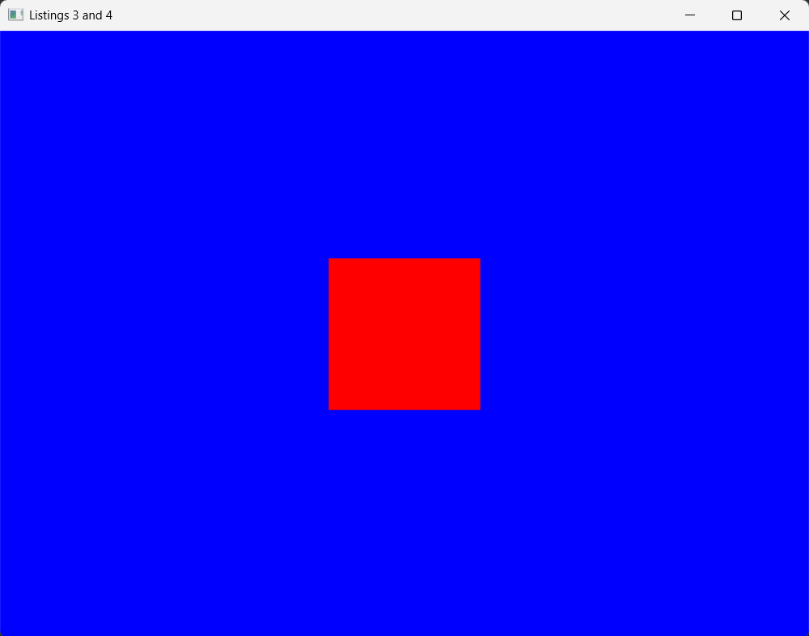
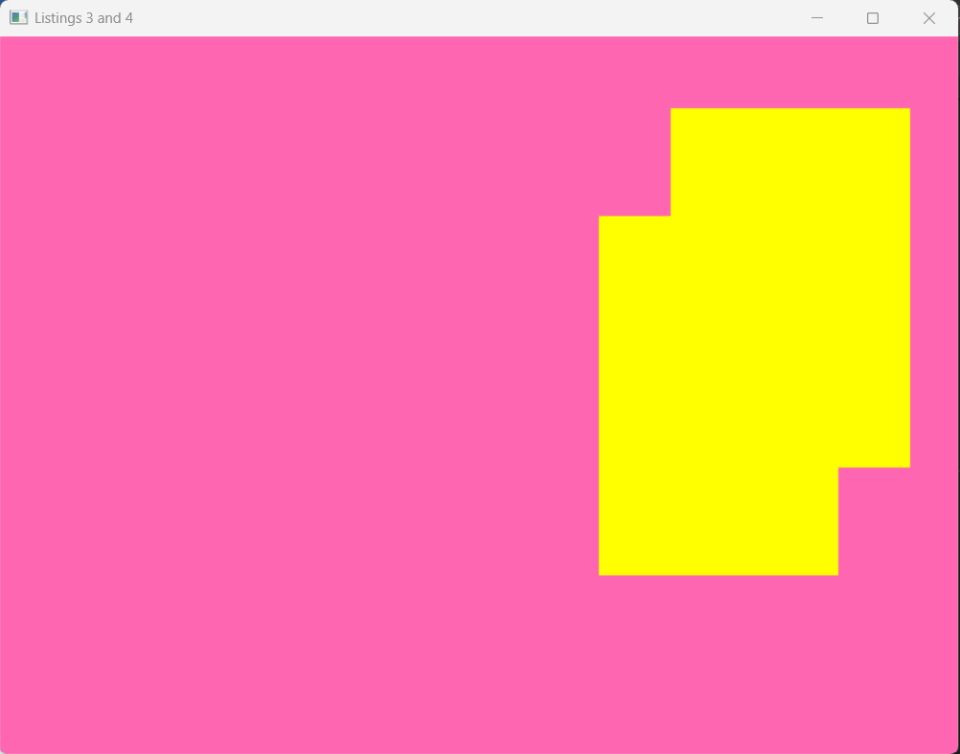
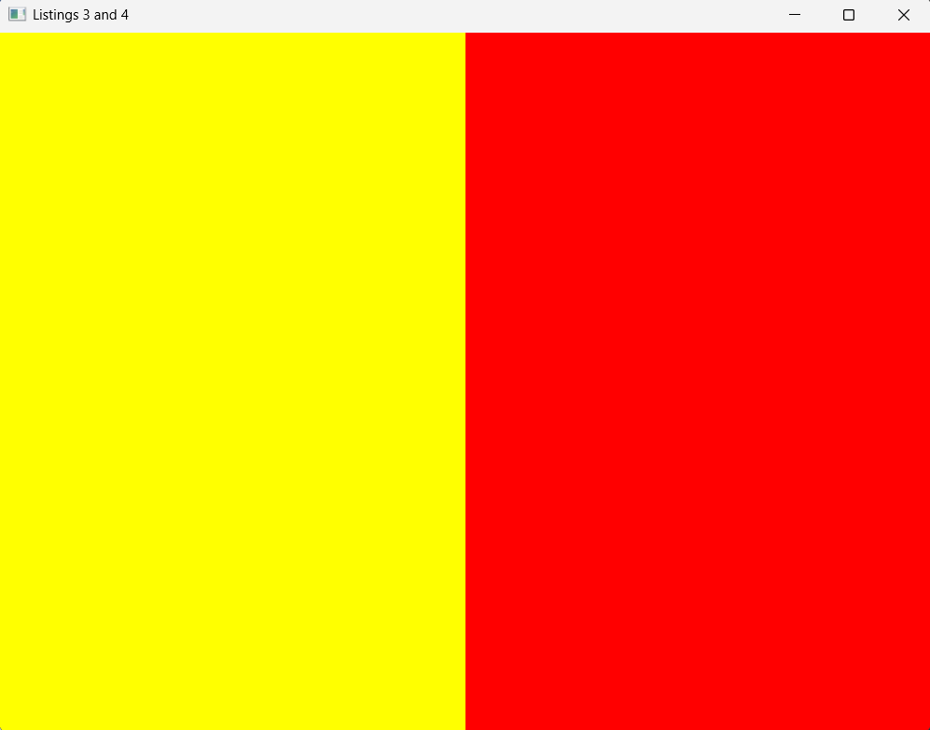
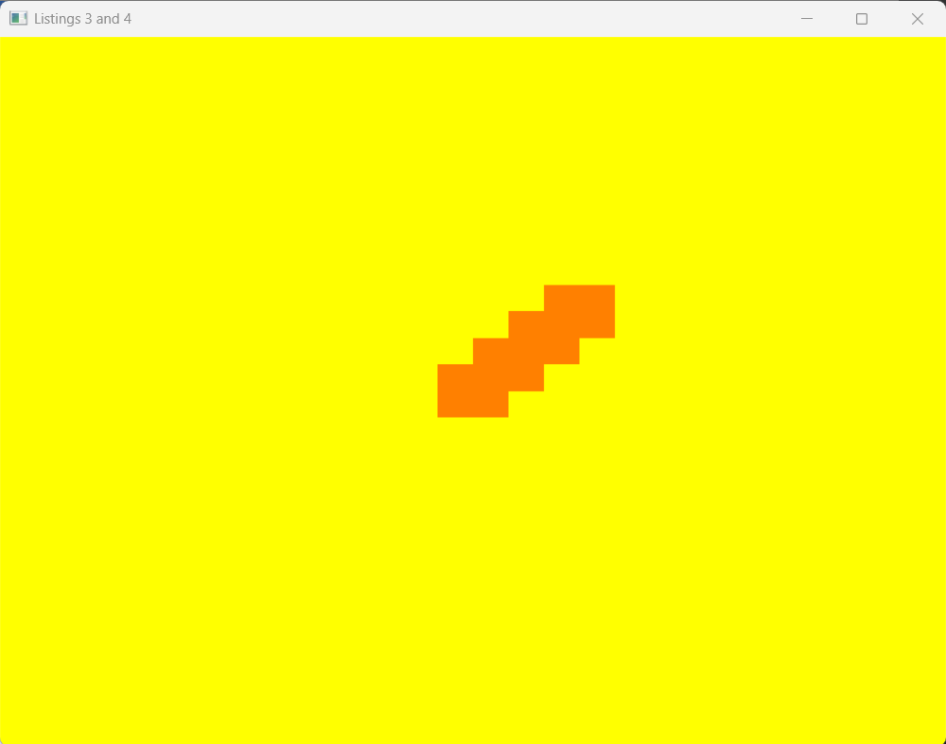
Листинг 5
#include "glut.h"

GLfloat angle = 0.0f;

GLfloat windowWidth;
GLfloat windowHeight;

void RenderScene(void)
{
glClear(GL_COLOR_BUFFER_BIT);
glColor3f(1.0f, 0.0f, 0.0f);
glPushMatrix();
glRotatef(angle, 0.0f, 0.0f, 1.0f);
glRectf(-40.0f, 20.0f, 40.0f, -20.0f);
glPopMatrix();
glutSwapBuffers();
}

void TimerFunction(int value)
{
angle += 1.0f;
if (angle > 360.0f)
angle -= 360.0f;
glutPostRedisplay();
glutTimerFunc(33, TimerFunction, 1);
}

void SetupRC(void)
{
glClearColor(0.0f, 0.0f, 1.0f, 1.0f);
}

void ChangeSize(GLsizei w, GLsizei h)
{
GLfloat aspectRatio;
if (h == 0)
h = 1;

glViewport(0, 0, w, h);
glMatrixMode(GL_PROJECTION);
glLoadIdentity();
aspectRatio = (GLfloat)w / (GLfloat)h;
if (w <= h)
{
windowWidth = 100;
windowHeight = 100 / aspectRatio;
glOrtho(-100.0, 100.0, -windowHeight, windowHeight, 1.0, -1.0);
}
else
{
windowWidth = 100 * aspectRatio;
windowHeight = 100;
glOrtho(-windowWidth, windowWidth, -100.0, 100.0, 1.0, -1.0);
}

glMatrixMode(GL_MODELVIEW);
glLoadIdentity();
}

int main(int argc, char** argv)
{
glutInit(&argc, argv);
glutInitDisplayMode(GLUT_DOUBLE | GLUT_RGB);
glutCreateWindow("Rotation rectangle");
glutDisplayFunc(RenderScene);
glutReshapeFunc(ChangeSize);
glutTimerFunc(33, TimerFunction, 1);
SetupRC();
glutMainLoop();
return 0;
}

Результаты 5

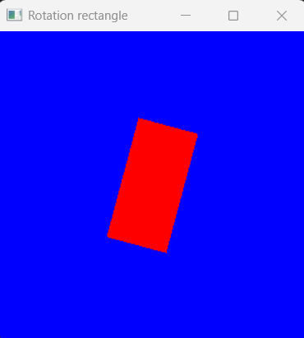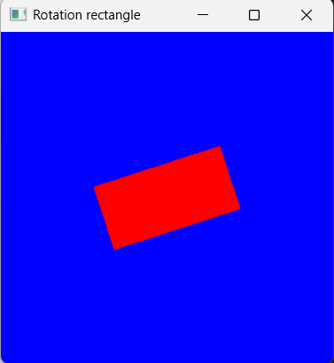

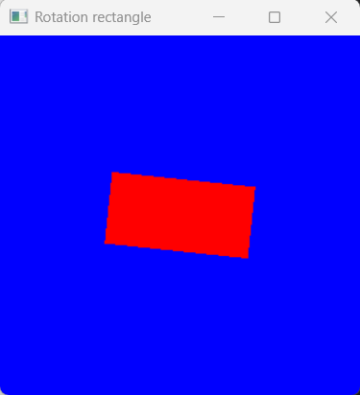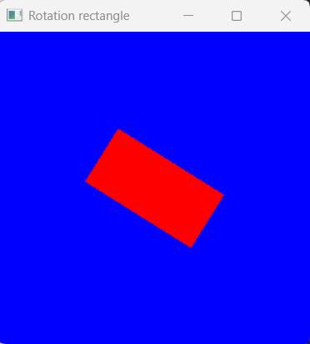

Вывод: в ходе работы были получены практические навыки по работе с проекционной матрицей средствами OpenGL, а также созданию простейших анимаций графических примитивов и их адаптации в абсолютных и относительных оконных координатах.

